Данные в жизни приложения
Основы мы повторили — самое время углубляться.
В этом уроке мы:
- подробнее рассмотрим, как происходят утечки в Аndroid;
- узнаем варианты сохранения данных в Аndroid-приложении.
В конце прошлого урока мы говорили о сборщике мусора. Несмотря на значительную помощь, в его процессе есть уязвимое место — возможность утечки памяти. Утечка происходит в момент, когда в памяти остаются объекты, которые нам больше не нужны, а сборщик мусора думает, что они нам ещё понадобятся. Как мы помним, объект не удаляется сборщиком мусора, если он ссылается на корневой объект.
VeX
А корневой объект — это...
Корневой объект бывает трёх типов:
- Имплементация класса Application (об этом чуть позже).
- Новый поток. Потоки (Thread) в Android — это механизм параллельного выполнения кода, который позволяет приложению делать несколько задач одновременно. По умолчанию код выполняется последовательно (шаг за шагом) в главном потоке (UI-потоке). Для выполнения долгих операций, задачу выносят в фоновый поток, чтобы интерфейс не зависал. Более подробно о потоках в Android вы познакомитесь дальше в курсе.
Когда мы запускаем какой-нибудь долгий процесс из activity, например, загрузку данных с сервера, мы должны запускать её в отдельном потоке. Не дождавшись результата, пользователь переходит на другой экран, и наш результат возвращается к уже ненужному нам объекту activity. Таким образом, в памяти остаются объект activity и поток, который загружал данные. Это классический пример утечки памяти в Аndroid.
- Объект, на который ссылаются статические поля.
Ещё одним примером может служить передача activity context в singleton-класс. Напомним, что Singleton — это паттерн проектирования, который гарантирует, что у класса будет всего один экземпляр. А мы предоставляем глобальную точку доступа к экземпляру этого класса. Для реализации Singleton нам нужен статический метод: если у Singleton будет ссылка на какой-либо объект, его не уничтожит сборщик мусора.
Посмотрим на singleton в Kotlin. Это пример из разряда вредных советов, так делать нельзя!
class SingletonWithLeak private constructor(private val context: Context) {

companion object {

private var ourInstance: SingletonWithLeak? = null

fun getInstance(context: Context): SingletonWithLeak? {
if (ourInstance == null) {
ourInstance = SingletonWithLeak(context)
}
return ourInstance
}
}
}
VeX
А почему так делать нельзя?
Если мы решим получить объект на авторизации activity, передав activity context, то экземпляр activity авторизации будет жить на протяжении всего пользования приложением. А это нам совсем не нужно.
Важно, что при пересоздании activity мы потеряем изменения, которые пользователь успел внести. Например, если пользователь ввёл что-то в EditText, при пересоздании activity мы утратим эти данные.
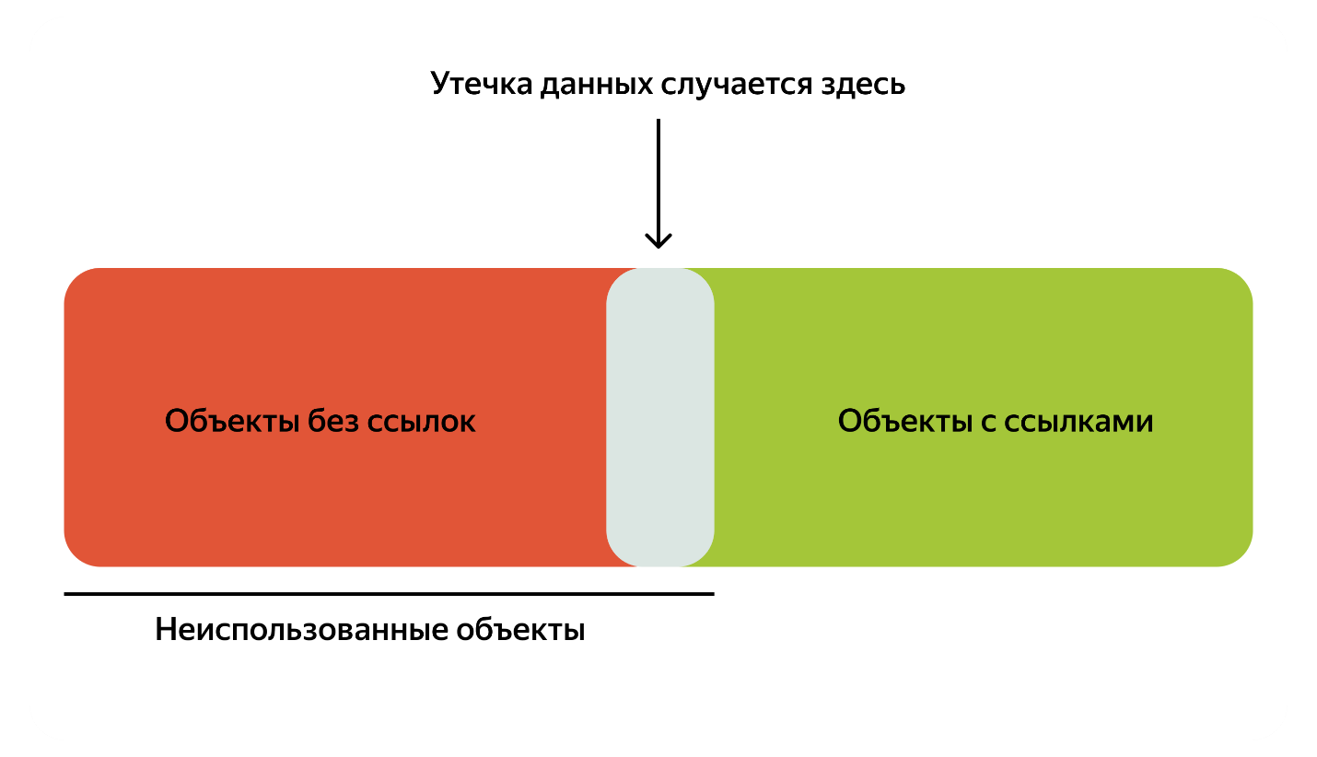
Ахиллесова пята утечки данных в Аndroid — это activity. Рассмотрим жизненный цикл activity и разберёмся, в какой момент данные могут потеряться.
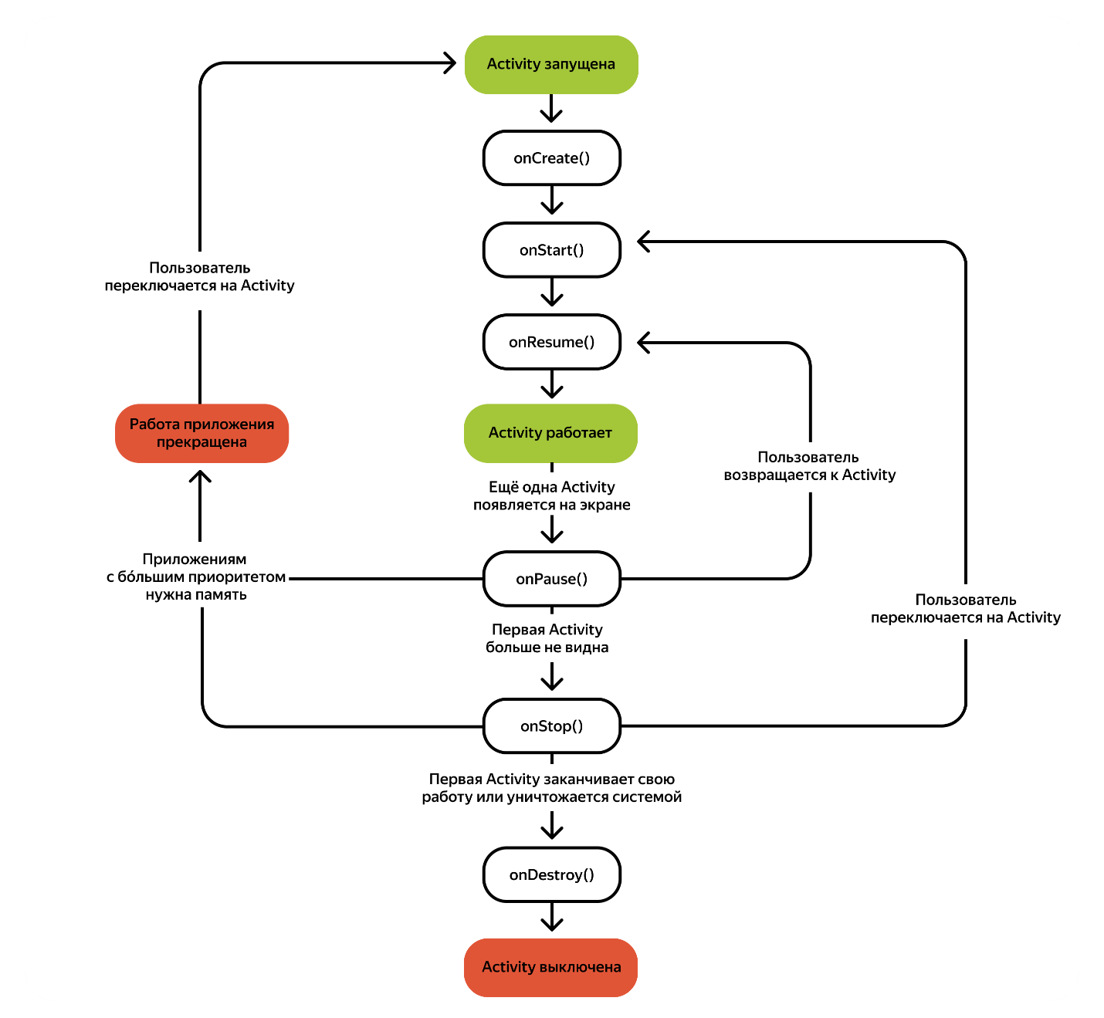
Проблема activity в том, что мы не можем предугадать моменты, в которые она пересоздастся. Android следит, чтобы пользователю всегда хватало памяти. Поэтому если пользователь решит перейти в другое приложение, например, в мессенджер, чтобы ответить на сообщение, то система может уничтожить нашу activity, несмотря на то что пользователь не закрывал приложение.
Вернувшись, пользователь ожидает увидеть activity в том состоянии, в котором он её оставил. Наша задача — предусмотреть неожиданное пересоздание activity.
Вот несколько примеров, когда activity может пересоздаться:
- при повороте экрана;
- когда пользователь перешёл на другую activity и вернулся;
- когда пользователь свернул приложение, а потом снова его открыл;
VeX
Чувствительная штука
А теперь переходим к третьему типу корневого объекта. В Аndroid есть объект, который существует на протяжении всей жизни приложения, так же как activity существует на протяжении жизни одного экрана. Это объект класса Application. Он может понадобиться, если мы хотим проинициализировать что-то перед попаданием на первую activity. Мы можем сделать это в методе onCreate.
Для создания своего класса Application нужно создать наследника этого класса и прописать его в AndroidManifest:
class MyCustomApplication : Application() {
// Вызывается при старте приложения, до того как инициализируются другие объекты
override fun onCreate() {
super.onCreate()
}

// Вызывается, когда конфигурация телефона изменена
override fun onConfigurationChanged(newConfig: Configuration) {
super.onConfigurationChanged(newConfig)
}

// Вызывается, когда заканчивается память в системе
override fun onLowMemory() {
super.onLowMemory()
}
}
А так мы должны указать наш класс в AndroidManifest:
<application
android:name=".MyCustomApplication"
android:icon="@drawable/icon"
android:label="@string/app_name"
...>
Мы можем получить application-объект из любой activity. Соответственно, если у нас есть какая-то переменная, которая нам нужна в разных activity, мы можем задать её в классе application. Но важно хранить там только неизменяемые объекты, потому что если мы создадим изменяемую переменную, то нет гарантии, что она не изменится другими специалистами в другой activity.
В этом уроке мы узнали больше об утечке данных и слабых местах activity. В следующем уроке разберёмся, как это всё чинить.

